Proiect Testarea Sistemelor Software

Imbunatatirea testarii unitare cu ajutorul

inteligentei artificiale

part 2

Despre noi
Echipa A9
Link Repo: https://github.com/Teo0o0/TssProject
Scop: Obținerea unor rapoarte referitoare la cod sursă
Limbaj redactare: Python
Limbajele pe care se pot realiza rapoartele: Python (.py) și Java (.java)

Generarea testelor unitare pentru metode in Java

Dataset-ul folosit
Am preluat datasetul methods2test (https://github.com/microsoft/methods2test) pentru acest task. Contine mapari clasa focala-clasa test, impartit deja in train-val-test(80%-10%-10%). Are in jur de 800.000 de entitati(aprox. 800mb). In json-ul pe care l-am descarcat din repo au fost mai multe “variante” posibile pentru set-ul de intrare:
src_fm: doar metoda focala
src_fm_fc: metoda focala + numele clasei focale
src_fm_fc_co: metoda focala + clasa focala + constructori
src_fm_fc_ms: metoda focala + clasa focala + constructori + definitia metodei focale
src_fm_fc_ms_ff: metoda focala + clasa focala + constructori + definitia metodei focale + campuri

Am ales sa folosim src_fm pentru ca pentru aparatura pe care o avem la dispozitie, pana si 800mb e mult(json-ul descarcat le avea pe toate, in preprocessing am luat campurile target si src_fm si le-am pus intr-un csv pentru citire mai rapida – dureaza cateva secunde fata de aprox. 1h cand citim direct din json.

Modelul folosit
Pentru acest task am decis sa folosim GPT(generative pre-trained model) caruia ii vom da fine-tune pentru taskuri cu cod. Arhitectura unui model GPT include, de fel, multe straturi de retea neurala feed-forward si mecanisme de self-attention. De fel acestea include:
- Input embedding layer: converteste input-ul in embeddinguri numerice.
- Transformer encoder layers: proceseaza embeddingurile folosind mecanisme self-attention
- Feed-forward neural networks: aplica transformari nonliniare la embedding-uri
- Output layer: ne da o distributie probabilistica pe vocabularul modelului pentru urmatorul token din secventa, din care facem sampliung si generam urmatorul token.
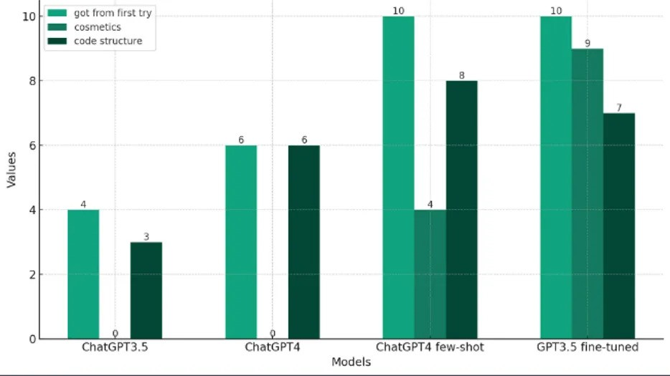
Img. 1 - Un tabel care arata importanta fine-tuning-ului. Chiar daca chatgpt stie sa ne faca o tema la informatica, nu e destul:)

Un mic disclaimer ar fi ca modelul nu este functional, pentru ca GPU-ul pe care l-am avut la dispozitie este foarte slab si antrenarea dura mult prea mult(o epoca dureaza mult peste 30 de min, chiar si folosind set-ul de test ca cel de train(70.000 de entitati in loc de 800.000). Eficientizarea antrenarii modelului este prioritatea #1 cand vine de dezvoltari viitoare.

TODO
In primul rand, trebuie sa fie functional. Trebuie gasita o solutie(fie cu multiprocessing – eu nu am putut pentru ca jupyter nu ma lasa, fie prin hyperparameter tuning(batch_size mai mare, dar ne poate pune probleme la memorie, sau max_sequence_length mai mic, dar pierdem informatii)). Dataset-ul era oricum destul de imens, fiind facut mai degraba pentru proiecte ceva mai bine finantate – Asta se vede in primul rand cand ne uitam la dimensiunea lui. Chiar si cu doar 70000 de entitati merge prea incet, iar cu sub 10000 nu am avut sperante sa iasa un model cel putin decent, dar uitandu-ne inapoi trebuia incercat.

Referinte
chatgpt – l-am intrebat un pic despre arhitectura gpt-ului
https://medium.com/@architecharticles/fine-tuning-gpt-model-for-a-specific-coding-task-3d6de8678609 – Img.1 + cateva informatii

